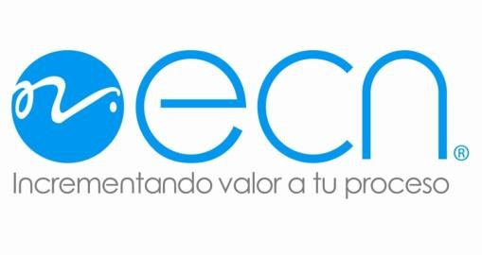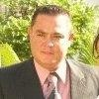

**CURRICULUM VITAE**

**Nombre: Carlos Alberto Pablos Cañedo**

**Profesión: Ingeniero Industrial y de Sistemas Correo electrónico:** [**cpablos@ecn.com.mx**](mailto:cpablos@ecn.com.mx) **Teléfono: 6441 143217**

**DATOS PERSONALES**

**Puesto a desarrollar: Supervisor de Seguridad y Protección Ambiental**



**FORMACIÓN ACADEMICA**

Instituto Tecnológico de Sonora Ingeniero Industrial y de Sistemas (TITULADO)



**EXPERIENCIA PROFESIONAL**

Puesto: SUPERVISOR DE SEGURIDAD

Puesto Anterior: SSPA POLLITO CHICKENS

Puesto Anterior: SSPA GASOLINERA JAVITO

Puesto Anterior: SSPA GASODUCTO LOS RAMONES FASE II

Puesto ACTUAL: SSPA CASTOR PRODUKTE BIOFIELDS



**CONOCIMIENTOS GENERALES HABILIDADES, CURSOS EN “SALAMANCA GTO”**

Curso de supervisor de seguridad Industrial a nivel superior Curso Dc3



**CONOCIMIENTOS GENERALES EN** “**ELECTRO CONTROLES DEL NOROESTE.**

Curso “Capacitación dinámica Internacional de Primeros Auxilios”

Curso Dc3



**CONOCIMIENTOS GENERALES Y HABILIDADES, CURSOS EN LINEA “NOM-001-SPTS”**

Curso “NOM-001-STPS- Edificios, Locales, Instalaciones y Aéreas en los Centros de Trabajo-Condiciones de Seguridad”



**CONOCIMIENTOS GENERALES Y HABILIDADES, CURSOS EN“ICA FLUOR”**

* **Trabajos en alturas**
* **Pulidor**
* **Andamios**
* **Izajes manuales**
* **Maniobrista con grúa**
* **Operador para maquinaria**
* **Soldadura y oxicorte**
* **Bandereo de descarga por gravedad**
* **Entrada en tanques y espacios confinados**
* **Inspección de herramientas equipo eléctrico**
* **Operador plataformas elevadas**
* **Operador de sierra de mesa**
* **Vigilante de trabajos con fuego(personal vs incendio)**
* **Inspección escaleras portátiles**
* **Inspección de accesorios de izaje**
* **Inspección herramientas y equipo neumático**
* **Inspección soldadura eléctrica-oxigas**
* **Inspección herramientas manuales**
* **Inspección de extintor**
* **Inspección equipos anti caídas**